Reformierte Kirchen Bern-Jura-Solothurn
Suchergebnisse für "Das besondere Bilderbuch"

 | Autor / Titel | Jahr | Medientyp | Signatur / Standort
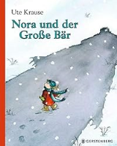 | Krause, Ute 1960-  Nora und der grosse Bär | 2021 | Bilderbuch | Das besondere Bildeerbuch
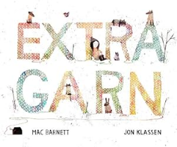 | Barnett, Mac  Extra Garn | 2013 | Bilderbuch | Das besondere Bilderbuch

